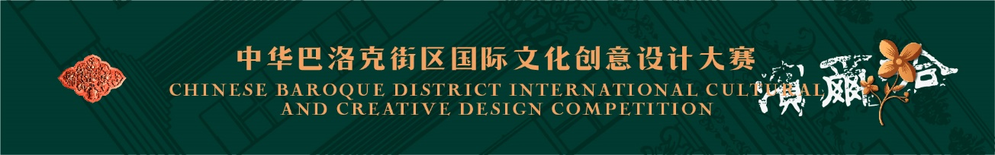
赛道
作品名称
来自国家
组长 | 名字 | 电话 | 邮箱 | 院校/单位
成员
DESIGN SPECIFICATION
OTHER

